Tiekėjas 1 (klausimų kalba netaisyta)
Prašome patikslinti pirkimo „Reprezentaciniai suvenyrai“ sąlygas:
1. Ar pasiūlymo formoje nurodytas reikalavimas dėl ne mažesnės kaip 7 metų garantijos ir sumontavimo nėra techninė klaida ir ar šis reikalavimas taikomas šiam pirkimui?
Perkančiosios organizacijos atsakymas:
Perkančioji organizacija nereikalauja „ne mažesnės kaip 7 metų garantijos ir sumontavimo“, tai pirkimo sąlygose likusi techninė klaida.
2. Ar prieš serijinę gamybą reikės pateikti visų 9 pozicijų fizinius gaminių pavyzdžius? Jei taip, per kiek laiko nuo jų pateikimo jie bus patvirtinami arba pateikiamos pastabos?
Perkančiosios organizacijos atsakymas:
Bus galima pateikti asociatyvius fizinius pavyzdžius, pvz., ženkliuko ar maišelio pavyzdį, kaip atrodytų gyvai, o gaminti pagal suderintą dizainą.
Atsižvelgiant į tai, kad užsakomų prekių reikia kuo greičiau, sieksime kaip galima greičiau patvirtinti prekių dizainą (per 1-2 darbo dienas). Perkančioji organizacija neturi dizainerio, tad visų prekių dizaino sukūrimo paslaugą pirksime iš reprezentacinių suvenyrų tiekėjo.

3. Ar rinkiniui „Kurtiniai“ reikalingus dizainus, Aplinkos ministerijos simboliką ir gamybai tinkamus grafinius failus pateiks Perkančioji organizacija?
Perkančiosios organizacijos atsakymas
Perkančioji organizacija dizaino neturi, dizainą turės sukurti reprezentacinių suvenyrų tiekėjas. Ženkliukų pavyzdys gali būti panašus, kaip pridedama.
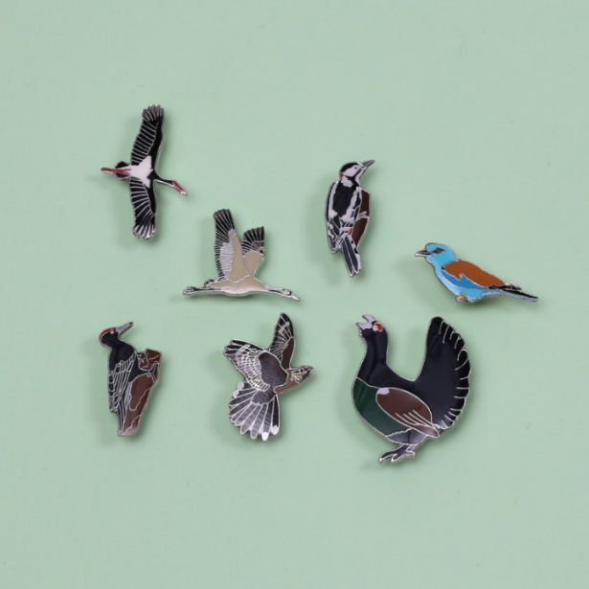
4. Prašome patikslinti smilkalinės rinkinio komplektaciją: kokios lietuviškos žolelės turi būti komplektuojamos, koks jų kiekis ir pateikimo forma? Taip pat prašome patikslinti degtukų stikliniame indelyje reikalavimus – indelio dydį ir degtukų kiekį.

Perkančiosios organizcijos atsakymas:
Neturime nusprendę, kokios turi būti tiksliai žolelės. Svarbu, kad jų kvapas būtų malonus ir tinkamas smilkymui. Žolelių turi būti pakankamai keliems kartams išbandyti, pateikimas – maišelyje, geriausia – medžiaginiame. Degtukai turi būti dėžutėje, pvz., kolbos formos, 10-20 vnt., svarbu, kad atrodytų gražiai ir reprezentatyviai.
5. Prašome patikslinti, kokie konkretūs aplinkos apsaugos kriterijai taikomi šiame pirkime nurodytoms prekėms ir jų pakuotėms bei kokie dokumentai bus laikomi tinkamais atitikčiai pagrįsti.
Perkančiosios organizacijos atsakymas:
Perkančioji organizacija vykdo „žaliąjį“ pirkimą. Šiame pirkime taikomos Lietuvos Respublikos aplinkos ministro 2011 m. birželio 28 d. įsakymu Nr. D1-508 „Dėl aplinkos apsaugos kriterijų taikymo, vykdant žaliuosius pirkimus, tvarkos aprašo patvirtinimo“ (toliau – Tvarkos aprašas) 4.1p. nuostatos ir Tvarkos aprašo 2 priedo II skyriaus „Pakuotės“ reikalavimai.
Pažymėtina, kad su pasiūlymu atitiktį reikalavimams įrodančių dokumentų perkančioji organiozacija neprašo pateikti, tačiau perkančiajai organizacijai paprašius, juos reikės pateikti vykdant sutartį.
Tiekėjas 2 (klausimų kalba netaisyta)
turime klausimų dėl TS:
- ar dėžutės 3.1 yra atskira pozicija ar tai tos pačios dėžutės, skirtos tušinukams iš p. 3.2?
Perkančiosios organizacijos atsakymas:
100 vnt. dėžučių užsakome tuščių, sudėti kitiems (iš anksčiau užsakytiems) tušinukams, o 100 vnt. – sudėti užsakomiems mediniams tušinukams. Jų dydis – tas pats, siekiant mažesnės vnt. savikainos.
- 3.2. Kokia spauda ant medinio tušinuko?
Perkančiosios organizacijos atsakymas:
Spaudą turėtų pasiūlyti gamintojas, svarbu, kad būtų kokybiška technologija ir laikytųsi ant tušinuko.
- 3.5. kokios formos įsegamas ženklelis (ar specialios, kurtinio formos, ar apvalios arba stačiakampės). Kokia turi būti raktų pakabuko spaudos technologija - ar tai iškilus polimerinis ar štampuotas su spalvotom emalėm. Ar turi būti spec forma, ar gali būti apvali/stačiakampė? Iš aprašymo neaišku, kokia yra dviejų grandinėlių paskirtis. Kokia turi būti bendros rinkinio dėžutės kokybė (iš ko pagaminta)? ar jos personalizacijai pakaktų tik logo, ar ji turi būti su spalvota spauda?
Perkančiosios organizacijos atsakymas:
pridedame pavyzdį, koks perkančiajai organizacijai atrodytų tinkamas:
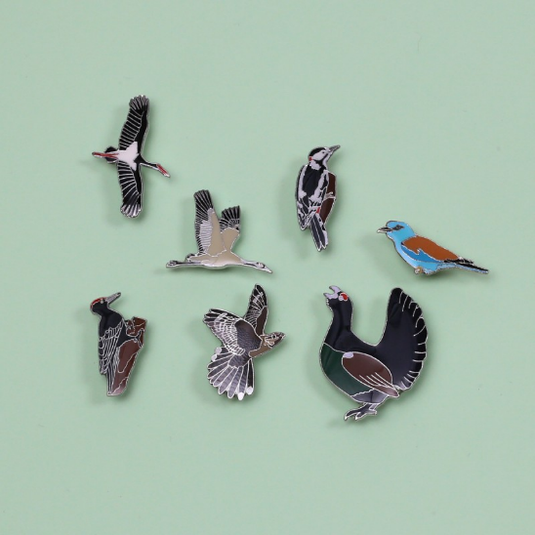
3.9. dovanų maišelis - horizontalus ar vertikalus? nes pagal matmenis tai horizontalus.
Perkančiosios organizacijos atsakymas:
Vertikalus ir reprezentatyvus.
Tiekėjas 3 (klausimų kalba netaisyta)
1. Prašome patikslinti skėčio TS. Ką reiškia teiginys "skėčio medžiaga visiškai personalizuota"? ar tai spalvota sublimacinė spauda per visą skėčio kupolą? jei ne - kokia turi būti skėčio spalva ir kelių spalvų logo uždėtas. tas pats klausimas ir dėl skėčio dėklo.
Perkančiosios organizacijos atsakymas:
Personalizuotas - reiškia, su pasiūlytu dizainu, pvz., viršus mėlynas, o iš vidaus – debesys ar kitas paveikslas su logotipu (įprastai gaminami 2 medžiagos sluoksniai).
2. Taip pat patikslinkite, kokia spauda ant medinio tušinuko (3.2). Kadangi yra daug neaiškumų dėl visų pozicijų - prašome pratęsti pasiūlymo pridavimo terminą.
Perkančiosios organizacijos atsakymas:
Spauda – Aplinkos ministerijos logotipas, o technologiją turi pasiūlyti gamintojas, kad būtų kokybiška ir laikytųsi ant tušinuko medžiagos.
Atsižvelgiant į tai, kad prekių pateikimo terminas yra iki 2026-10-30, tai pasiūlymų pateikimo terminas pratęsiamas iki 2026-09-14 9.00 val.
Tiekėjas 4 (klausimų kalba netaisyta)
1. Dėl ženkliuko ir raktų pakabuko dizaino. Techninėje specifikacijoje nurodyta, kad turi būti pagamintas įsegamas ženkliukas ir raktų pakabukas su kurtinio dizainu. Atsižvelgiant į tai, kad dizainas yra esminė gaminio specifikacijos dalis, prašome pateikti konkretaus planuojamo naudoti kurtinio dizaino nuotrauką, vizualinį pavyzdį arba kitą medžiagą, pagal kurią tiekėjai galėtų tinkamai įvertinti gaminio gamybos ir įgyvendinimo apimtį.
Perkančiosios organizacijos atsakymas:
Pridedame pavyzdį, kaip atrodo įsegamas ženkliukas ir asociatyvią (nebūtinai šią) kurtinio nuotrauką. Atitinkamai lauksime pasiūlymo dėl raktų pakabuko išpildymo.
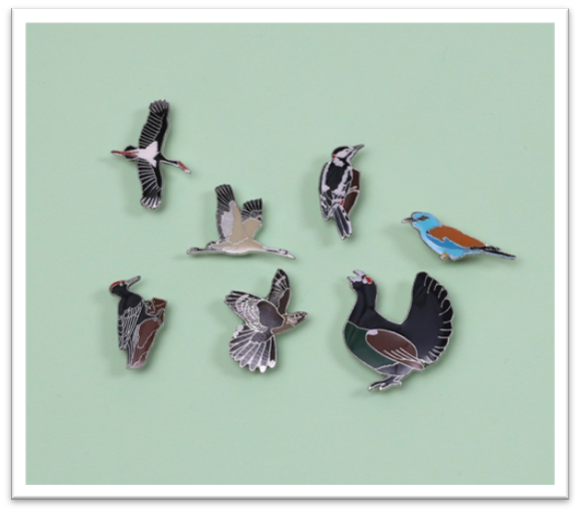
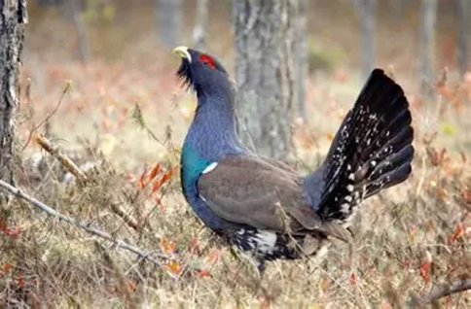
2. Dėl individualaus dizaino prekių ir jų derinimo terminų. Atkreipiame dėmesį, kad daliai pirkimo objektų yra nustatytas individualaus dizaino reikalavimas. Tokių gaminių dizaino parengimas, maketavimas, derinimas ir galutinis patvirtinimas gali užtrukti reikšmingą laiko tarpą, tam tikrais atvejais – ilgiau nei vieną mėnesį. Pirkimo dokumentuose nurodyta, kad prekės turi būti pristatytos iki 2026 m. spalio 30 d. Atsižvelgiant į tai, prašome aiškiai nurodyti: kada planuojama konkurso laimėtojui pateikti visus pirkimo objektams reikalingus dizainus ir kitą su personalizavimu susijusią medžiagą; kiek laiko numatoma skirti dizainų derinimui ir galutiniam jų patvirtinimui. Pažymime, kad, neįvertinus šių aplinkybių, kyla pagrįstų abejonių dėl nustatyto prekių pristatymo termino pakankamumo. Esant dideliam individualizuojamų prekių kiekiui, būtinybei rengti ir derinti dizainus bei vykdyti gamybą, dabartinis terminas gali būti neproporcingai trumpas tinkamam sutarties įvykdymui.
Perkančiosios organizacijos atsakymas:
Kadangi užsakomų prekių reikia kuo greičiau, sieksime kaip galima greičiau patvirtinti gaminių dizainą (1-2 darbo dienos). Perkančioji organizacija dizainerio neturi, tad visų prekių dizaino sukūrimo paslaugą turės suteikti reprezentacinių prekių tiekėjas.
3. Dėl techninėje specifikacijoje nurodytų konkrečių gaminių pavyzdžių. Taip pat prašome pateikti asociatyvias nuotraukas ar kitus vizualinius pavyzdžius tų prekių, kurių techniniai reikalavimai aprašyti itin konkrečiai: medinio tušinuko su natūralaus ąžuolo elementu; smilkalinės su lietuviškomis žolelėmis ir degtukais personalizuotoje pakuotėje.
Šių prekių aprašymai sudaro įspūdį, kad techninės specifikacijos buvo rengiamos remiantis konkrečiais gaminių pavyzdžiais. Siekiant užtikrinti vienodą pirkimo dokumentų supratimą ir sudaryti visiems potencialiems tiekėjams vienodas sąlygas tinkamai įvertinti pirkimo objektą, prašome pateikti atitinkamus asociatyvius vaizdus ar kitą medžiagą, kuria buvo remtasi rengiant šių prekių techninius aprašymus.
Perkančiosios organizacijos atsakymas:
Pridedame pavyzdžius, kokios rūšies reprezentacinius gaminius norėtume įsigyti. Personalizuota pakuotė reiškia - kartono ar kita dėžutė, kurioje būtų gražiai ir patogiai transportavimui įpakuotas gaminys, kad jį būtų galima reprezentatyviai padovanoti.
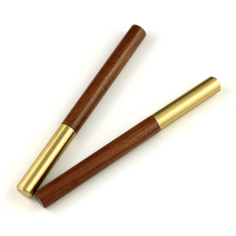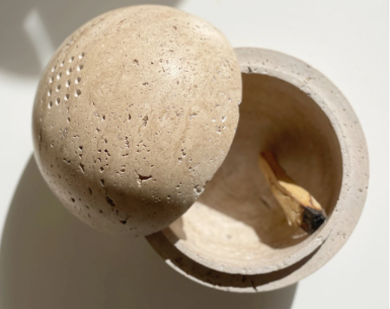

4. Dėl pasiūlymų pateikimo termino. Atsižvelgiant į tai, kad pirkimo objektą sudaro didelis skaičius skirtingų prekių, kurių daliai taikomi individualaus dizaino, personalizavimo ir konkrečių medžiagų bei gamybos sprendimų reikalavimai, manome, kad šiuo metu nustatytas pasiūlymų pateikimo terminas yra nepakankamas tinkamam ir išsamiam pasiūlymui parengti.
Potencialiems tiekėjams būtina ne tik įvertinti techninėje specifikacijoje nustatytus reikalavimus, bet ir identifikuoti konkrečius gamintojus bei tiekėjus, gauti jų pasiūlymus, įvertinti gamybos galimybes, terminus ir kaštus, taip pat įvertinti individualaus dizaino bei personalizavimo galimybes.
Atsižvelgiant į nurodytas aplinkybes, prašome pratęsti pasiūlymų pateikimo terminą iki 2026 m. rugsėjo 15 d.
Tikimės, kad į pateiktus klausimus ir prašymus bus atsižvelgta, o pirkimo dokumentai, esant poreikiui, atitinkamai patikslinti, siekiant užtikrinti tinkamą, skaidrų ir konkurencingą pirkimo vykdymą bei realias galimybes tiekėjams tinkamai parengti pasiūlymus.
Perkančiosios organizacijos atsakymas:
Perkančiajai organizacijai svarbu reprezentacinius suvenyrus gauti iki 2026-10-30, todėl pasiūlymų pateikimo terminas nukeliamas iki 2026-09-14 9.00 val.
______________________________

